УКРАЇНСЬКИЙ СТОМАТОЛОГІЧНИЙ АЛЬМАНАХ
УДК 616.314.9:616.314.13-091
Н.В.Біденко
Морфологічні особливості оклюзійної поверхні тимчасових зубів після кислотного протравлювання
Національний медичний університет імені О.О.Богомольця Кафедра дитячої терапевтичної стоматології та профілактики стоматологічних захворювань

В сучасній дитячій терапевтичній стоматології для відновлення втрачених тканин зубів, а також для профілактики карієсу зубів шляхом герметизації фісур застосовуються стоматологічні пломбувальні матеріали, що мають адгезивні властивості, зокрема матеріали на композитній і компомерній основі [1,2]. Такі матеріали передбачають застосування адгезивних систем для забезпечення мікромеханічної ретенції до емалі та дентину, що потребує попереднього кислотного протравлювання твердих тканин зубів [3,4]. Водночас відмінності будови і властивостей емалі постійних і тимчасових зубів обумовлюють певні особливості результатів їх кислотного протравлювання [5-7], а існуючі на сьогодні дослідження практично не розглядають особливості кислотного протравлювання саме оклюзійних поверхонь тимчасових молярів. Тому доцільним є дослідження морфологічних особливостей кислотного протравлювання емалі тимчасових зубів у дітей.
Метою даного дослідження стало вивчення морфологічної картини протравленої емалі оклюзійної поверхні тимчасових молярів в залежності від її ділянки і тривалості протравлювання.
Матеріал і методи. З метою вивчення морфологічних особливостей емалі оклюзійної поверхні після кислотного протравлювання було відібрано 30 інтактних тимчасових молярів, видалених за медичними показаннями. Основним критерієм відбору досліджуваних зубів були відсутність уражень твердих тканин каріозного та некаріозного ґенезу, а також дефектів, отриманих при видаленні зуба.
Всі зуби після видалення були промиті дистильованою водою, потім у них відсікали корені на 2 мм нижче емалево-цементного з’єднання. Наступний етап полягав в очищенні поверхні зубів гігієнічною зубною пастою без фториду R.O.C.S. baby (Росія), стоматологічними чашечками Pro cup (KerrHawe, U.S.A) при швидкості обертання 500 обертів за хвилину в низькошвидкісному наконечнику (Bien Air, Swiss). Всі зуби зберігались в боксах в 0,5% розчині хлораміну в холодильнику при температурі +4º протягом не більше одного місяця. Після очищення і зберігання здійснювали протравлювання оклюзійної поверхні протягом 20 сек (10 зубів), 60 сек. (10 зубів) або 120 сек. (10 зубів) гелем 37,5% ортофосфорної кислоти Н₃РО₄ (Kerr, U.S.A.). Такий час протравлювання було обрано з огляду на те, що саме подібні терміни впливу кислоти на емаль тимчасового зуба пропонувались і досліджувались в класичних роботах щодо протравлювання емалі L.M. Silverstone, I.L. Dogon (1976) [8] і D. Redford et al. (1986) [9], а також в рекомендаціях щодо застосування композитних матеріалів в тимчасових зубах. Після протравлювання всі зразки промивали дистильованою водою не менше 1 (перші дві групи) і 2 (третя група) хвилин. Завершальним етапом виготовлення всіх зразків була поступова дегідратація у висхідних концентраціях розчину етилового спирту (30º, 70º, 96º).
Вивчення зразків проводилось за допомогою скануючого електронного мікроскопа (X-Ray MicroAnalyzer Super Probe 733, Jeol, Japan) під напругою 20кВ після попереднього видалення з них залишкової вологи і напилення тонкого шару золота проби 99,99 (Ion Sputter JFC-110, Jeol, Japan и Ion Coater 1B-3, Eico, Japan). Картина протравленої емалі досліджувалась окремо в ділянках верхівки жувального горбика, половини його висоти (внутрішнього скату) і фісури. З кожної досліджуваної ділянки було отримано кілька електронних мікрофотографій зі збільшенням від 400 до 10 000. Визначення типів протравлювання проводили згідно з класифікацією L.M.Silverstone et al. (1975) [10] і K.A.Galil та G.Z.Wright (1979) [11].
Морфологічні дослідження виконано в лабораторії електронно-зондового аналізу (зав. - д.ф.-м.н. Васильєв О.Д.) інституту проблем матеріалознавства ім. І.М.Францевича НАН України (директор – д.тех.н., академік НАН України Скороход В.В.) за участю к.ф.-м.н. О.Ю.Коваля.
Результати дослідження та їх обговорення.
Протравлювання емалі вершини і внутрішнього скату жувального горбика протягом 20 секунд супроводжувалось частковим видалення апризматичного шару емалі із оголенням більш або менш виразного малюнку протравленої емалі. Апризматичний шар залишався на поверхні емалі обширними шарами та невеликими острівцями, за винятком вершини горбика, де на більшій частині поверхні він був відсутнім. Призматична структура емалі демонструвала ознаки протравлювання ІІ і І типів (рис. 1). У фісурі призматична структура була майже повністю завуальована апризматичним шаром і конгломератами (рис. 2).

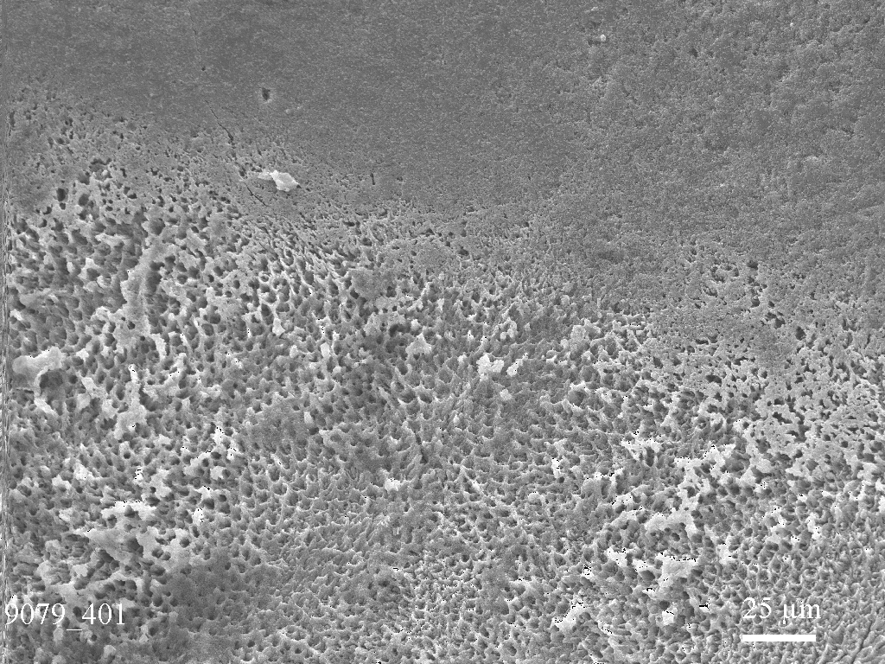
Рис. 1. Емаль внутрішнього скату жувального горба тимчасового моляра, протравлена протягом 20 секунд. Апризматичний шар займає значну частину площі емалі суцільним шаром і острівцями. Збільшення х400.

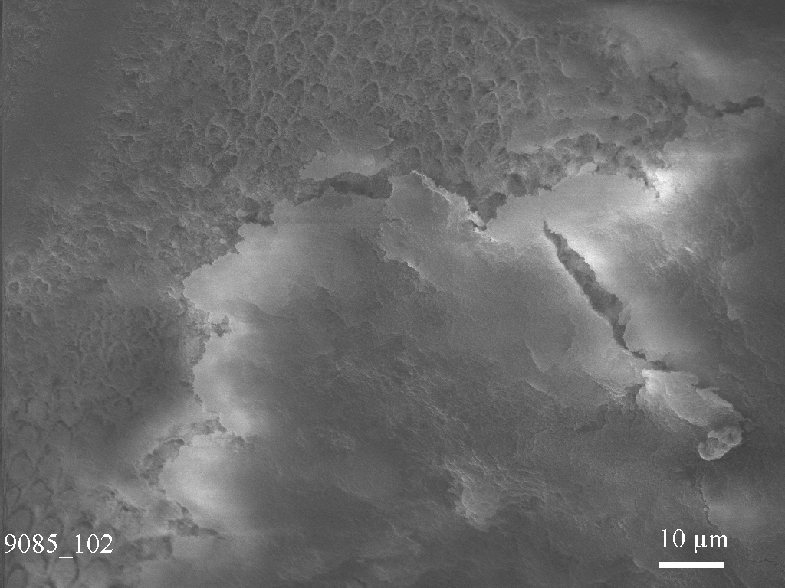
Рис. 2. Ділянка переходу емалі внутрішнього скату жувального горба у фісуру після протравлювання протягом 20 секунд. Масивний апризматичний шар емалі, який закриває призматичну структуру. Збільшення х1000.

Картина емалі оклюзійної поверхні тимчасового зуба, протравленої протягом 60 секунд, виглядала інакше. На жувальних горбах і на їх скатах апризматичний шар був зовсім відсутній, призматична структура виразно демонструвала ознаки протравлення ІІ, рідше – І типів (рис. 3). Водночас у фісурі призматична структура емалі на обширних ділянках перекривалась апризматичним шаром, межа якого була паралельна напряму фісури. Переважна більшість площі емалі в ділянці фісури не мала ознак якісного протравлення (рис. 4).
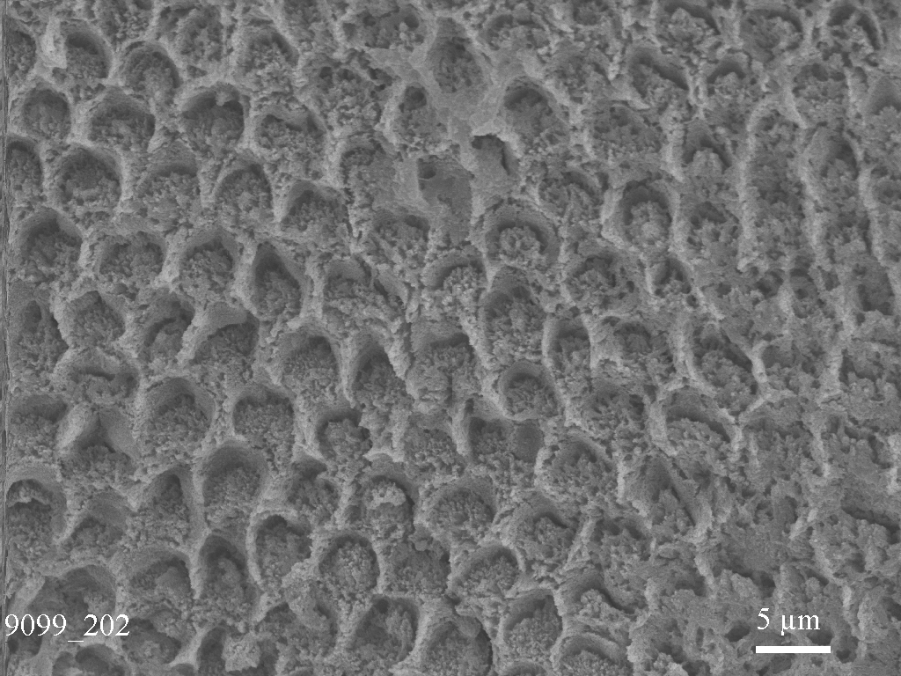
Рис. 3. Емаль внутрішнього скату жувального горба тимчасового моляра, протравлена протягом 60 секунд. Однорідно протравлена за І типом призматична структура емалі. Збільшення х2000.
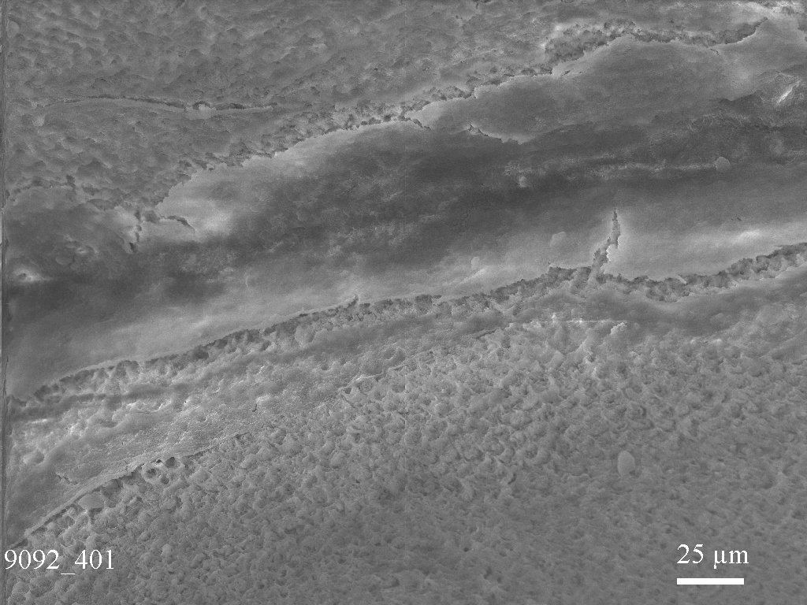
Рис. 4. Фісура тимчасового моляра після протравлювання протягом 60 секунд. Апризматичний шар емалі повністю закриває дно фісури. Збільшення х400.

Така ж картина спостерігалась після протравлювання оклюзійної поверхні тимчасових зубів протягом 120 секунд (рис. 5, 6).

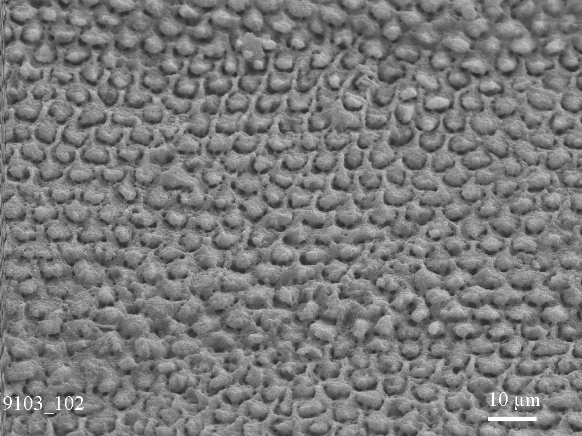
Рис. 5. Емаль вершини жувального горба тимчасового моляра, протравлена протягом 120 секунд. Однорідно протравлена за ІІ типом призматична структура емалі. Збільшення х1000.

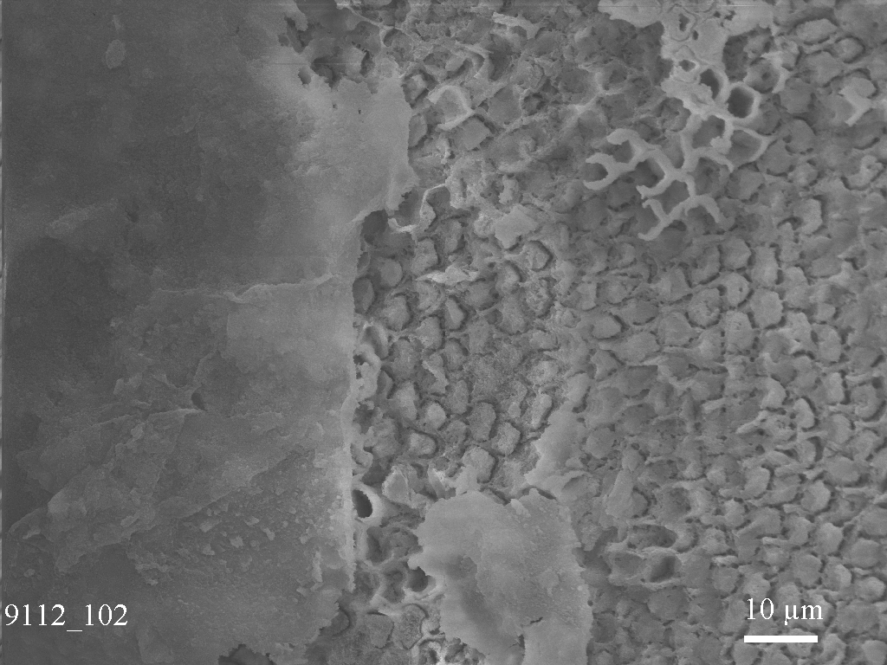
Рис. 6. Ділянка переходу емалі внутрішнього скату жувального горба у фісуру після протравлювання протягом 120 секунд. Масивний апризматичний шар емалі, межа якого паралельна напряму фісури. Збільшення х1000.

Таким чином, апризматичний шар емалі у фісурі тимчасового зуба зберігається протягом тривалого часу і практично не розчиняється навіть після двохвилинного кислотного протравлюванняю. Наявність стійкого шару апризматичної емалі на гладких поверхнях тимчасових зубів констатувалась також G.Eliades et al., 2005, S.Paris et al., 2010 [5,6]. Тривале збереження цього шару на оклюзійній поверхні тимчасового зуба можна певною мірою пояснити меншим жувальним навантаженням на дитячі зуби, а також відносно невисоким рівнем мінералізації емалі тимчасового зуба (стосовно даної ситуації – зуба-антагоніста) [6,7].
Складність видалення апризматичного шару з фісури тимчасового моляра може поставити під сумнів ефективність неінвазивної герметизації фісур із застосуванням композитних герметиків. Проте висока якість протравлювання скатів горбів (протягом 60 і 120 секунд) вказує на можливість фіксації герметика в цих ділянках із ізоляцією фісури, вкритої апризматичним шаром. Оскільки ступінь мінералізації апризматичного шару досить високий за рахунок щільного розташування кристалів гідроксіапатиту, є підстави сподіватись на карієспрофілактичну ефективність герметизації фісур тимчасових зубів із застосуванням композитного матеріалу. Клінічні дослідження Е.Е.Маслак і співавт. (2006) [4], Л.П.Кисельникової і співавт. (2007) [2], Біденко Н.В. (2011) [12] певною мірою підтверджують дане припущення. Результати проведеного дослідження дозволяють рекомендувати перед запечатуванням фісури тимчасового зуба із застосуванням композитного герметика протравлювати емаль протягом 60 секунд.
Подальші дослідження мають бути спрямовані на оптимізацію застосування адгезивних матеріалів в тимчасових зубах, зважаючи на їх морфологічні особливості.
Висновки
1. Протравлювання емалі оклюзійної поверхні тимчасового зуба 37% ортофосфорною кислотою забезпечує формування на певних ділянках ретенційної структури, необхідної для створення мікромеханічної адгезії.
2. Морфологічна картина протравленої емалі оклюзійної поверхні тимчасового зуба залежить від тривалості протравлювання і локалізації досліджуваної ділянки.
3. Висока якість протравлювання скатів горбів моляра протягом 60 і 120 сек. вказує на можливість фіксації в цих ділянках композитного герметика і ізоляції фісур.

Література
- Терапевтична стоматологія дитячого віку. Том 1 / Л.О.Хоменко, Ю.Б.Чайковський, Н.І.Смоляр та ін.; за ред. професора Л.О.Хоменко. – 2014. - Київ: Книга плюс, 2014. - 432 c.
- Обоснование этиопатогенетических подходов к профилактическому лечению. Кариес временных зубов у детей раннего возраста / Л.П.Кисельникова, Т.Е.Зуева, О.А.Кружалова и др.// Стоматолог. – 2007. - №8. – С. 15-18.
- Evidence-based clinical recommendations for the use of pit-and-fissure sealants: A Report of the American Dental Association Council on Scientific Affairs / J.Beauchamp, P.W.Caufield, J.J. Crall et al. // J.Am.Dent.Assoc. – 2008. – Vol.139, №3. - Р.257-268.
- Маслак Е.Е. Влияние различных факторов на эффективность профилактики кариеса жевательной поверхности моляров у детей раннего и дошкольного возраста / Е.Е.Маслак, Т.И.Фурсик, Д.И.Фурсик // Актуальные вопросы экспериментальной, клинической и профилактической стоматологи: Метериалы конференции, посвященной 45-летию стоматологического факультета ВолГМУ. – Том №63, Выпуск 1. – Волгоград: 2006. – С. 47-50.
- Eliades G. Dental Hard Tissues and Bonding: Interfacial Phenomena and Related Properties / G.Eliades, D.C.Watts, Th.Eliades. - Springer-Verlag Berlin-Heidelberg, 2005. – 208 p.
- Parisj S. Surface conditioning of natural enamel caries lesions in deciduous teeth in preparation for resin infiltration / S.Paris, Ch.E.Dörfer, H.Meyer-Lueckel // Journal of dentistry. – 2010. – Vol.38, №1. – P. 65–71.
- Microstructure and mineral composition of dental enamel of permanent and deciduous teeth / M.A.De Menezes Oliveira, C.P.Torres, J.M.Gomes-Silva et al. // Microsc. Res. Tech. – 2010. – Vol.73, №5. – Р. 572-577.
- Silverstone L.M. The effect of phosphoric acid on human deciduous enamel surfaces in vitro / L.M.Silverstone, I.L.Dogon // J. Int. Assoc. Dent. Child. – 1976. – Vol. 7. – P. 11-17.
- Redford D. The effect of different etching times on the sealant bond strength, etch depth and pattern in primary teeth / D.Redford, B.Clarkson, M.Jensen // Pediatr. Dent. – 1986. – Vol. 8. – P.11-15.
- Variation in the pattern of acid etching of human dental enamel examinated by scanning electrom microscopy / L.M.Silverstone, C.A.Saxion, I.L.Dogon, O.Fejerskov // Caries Res. – 1975. – Vol. 9. – P. 373-387.
- Galil K.A. Acid etching patterns on buccal surfaces of permanent teeth / K.A.Galil, G.Z.Wright // Pediatr. Dent. – 1979. – Vol. 1. – P. 230-234.
- Біденко Н. В. Профілактика карієсу молярів у дітей віком до 3 років / Н. В. Біденко // Науковий вісник Національного медичного університету імені О. О. Богомольця. – 2011. – № 1. – С. 103–105.

Н.В.Біденко
Морфологічні особливості оклюзійної поверхні тимчасових зубів після кислотного протравлювання
Національний медичний університет імені О.О.Богомольця
Мета - вивчення морфологічної картини протравленої емалі оклюзійної поверхні тимчасових молярів в залежності від її ділянки і тривалості протравлювання.
Матеріал і методи. В 30 видалених молярах протравлювали оклюзійні поверхні протягом 20, 60 і 120 сек. 37,5% ортофосфорною кислотою. За допомогою скануючого електронного мікроскопа досліджувалась емаль в ділянках верхівки горбика, його внутрішнього скату і фісури.
Результати. Морфологічна картина протравленої емалі залежить від тривалості протравлювання і локалізації досліджуваної ділянки. Найвищу якість протравлювання виявлено на верхівках та скатах горбів протягом 60 і 120 сек., найнижчу – у фісурах.
Ключові слова: тимчасові моляри, морфологія емалі, кислотне протравлювання, оклюзійна поверхня, горбики, фісури.

Н.В.Биденко
Морфологические особенности окклюзионной поверхности временных зубов после кислотного протравливания
Национальный медицинский университет имени А.А.Богомольца
Цель – изучение морфологической картины протравленной эмали окклюзионной поверхности временних моляров в зависимости от ее участка и длительности протравливания.
Материал и методы. В 30 удаленных молярах протравливали окклюзионные поверхности напротяжении 20, 60 и 120 сек. 37,5% ортофосфорной кислотой. С помощью сканирующего электронного микроскопа исследовалась эмаль в участках верхушки бугорка, его внутреннего ската и фиссуры.
Результаты. Морфологическая картина протравленной эмали зависит от длительности протравливания и локализации исследуемого участка. Наивысшее качество протравливания выявлено на верхушках и скатах бугров напротяжении 60 и 120 сек., наихудшее – в фиссурах.
Ключевые слова: временные моляры, морфология эмали, кислотное протравливание, окклюзионная поверхность, бугорки, фиссуры.

N.V. Bidenko
Morphology of occlusal surface of deciduous molars after enamel acid etching
O.O. Bogomolets national medical university
Composites and compomers are the dental materials for restoration of permanent and primary teeth and for caries prevention – fissure sealing. They are used with adhesive systems what provides for micromechanical retention and need acid etching of dental tissues before application. However differences between morphology of permanent and deciduous dental tissues determine some morphological peculiarities of result of deciduous enamel etching. There are only few researches devoted to occlusal enamel morphology after acid etching.
Objective. To research a morphology of etched occlusal enamel of deciduous molars according to localization of etched area and etching duration.
Methods. 30 intact extracted because of medical indications deciduous molars were selected. They didn’t have any caries and non-carious lesions or other defects of coronal parts.
All teeth were washed with distilled water after extraction, their roots were removed 2 mm. below enamel-dentinal junction. Enamel surface was cleaned with toothpaste without fluoride (R.O.C.S. baby, Russia) using rubber cups Pro cup (KerrHawe, U.S.A). All the teeth were immersed into antiseptic solution (chloramine 0,5%) and were stored in a cool place (temperature +4ºC) not longer than 1 month. Then the etching of teeth occlusal surfaces during 20 s (10 teeth), 60 s (10 teeth) or 120 s (10 teeth) with 37,5% phosphoric acid (Н₃РО₄, Kerr, U.S.A.) was performed. After etching all samples were washed with distilled water during 1 min (for the first and the second groups) and 2 min (for the third group). The final step of examples preparation was their dehydration with ethyl alcohol of ascending concentrations (30º, 70º, 96º).
The samples were examined with using of scanning electronic microscope (X-Ray MicroAnalyzer Super Probe 733, Jeol, Japan) after deposition of thin gold layer (Ion Sputter JFC-110, Jeol, Japan and Ion Coater 1B-3, Eico, Japan). Morphology of etched enamel was analyzed for different areas such as cusp top, cusp inner slope and fissure. Etching types were classified according to L.M.Silverstone et al. (1975) and K.A.Galil & G.Z.Wright (1979).
Results. The partial removing of enamel aprismatic layer and insufficient enamel prisms exposure on cusp top and cusp slope were observed in examples after 20 s etching with phosphoric acid. The remained aprismatic layer looked like wide coating or small islands on enamel surface, but it was absent on greater area of cusp tops. There were II and I types of etched enamel on areas with prismatic structure. Prismatic structure in fissures was completely covered with aprismatic layer and deposites.
The morphological picture of occlusal enamel etched during 60 s was different. Aprismatic layer was completely absent on cusp tops and cusp slopes, and etched surface showed II and I (rare) types. However the prismatic structure in fissures was generally covered with aprismatic layer with border parallel to fissure direction. There were no quality etching in majority of fissure areas.
The same picture was observed after acid etching of occlusal surfaces during 120 s.
Thereby, aprismatic layer remains for a long time in fissure of temporary molars. It doesn’t dissolve even after 120 s of acid etching. Prolonged presence of this layer on occlusal surface of deciduous molar may be explained by less chewing load in children and low level of mineralization of antagonists.
The question is: if it is possible to obtain a sufficient adhesion of composite sealant in deciduous molars when microretentional structure in this areas after acid etching is absent? In these cases sealant retention may be provided with a good quality of etching of cusp slopes (during 60 and 120 s). That is why fissure sealing with composite sealants may be performed for deciduous molars after acid etching not less than 60 s.
Conclusion. The etching of occlusal deciduous enamel with 37 % phosphoric acid provides for retention structure suitable for micromechanical adhesion. The morphology of etched occlusal enamel of temporary molar depends on localization of etched area and etching duration. The high quality of etching of cusp slopes during 60 s and 120 s confirms the possibility of good retention of composite sealants in this areas of temporary teeth.
Key words: deciduous molars, enamel morphology, acid etching, occlusal surface, cusps, dental fissures.

